来自雨松momo

该遮罩功能：只在mask ui遮罩内显示物体或者粒子。

两个代码中的id是相对的 1只看1, 2只看2。

注： 物体不需要放在mask之后，就可以被挡住  
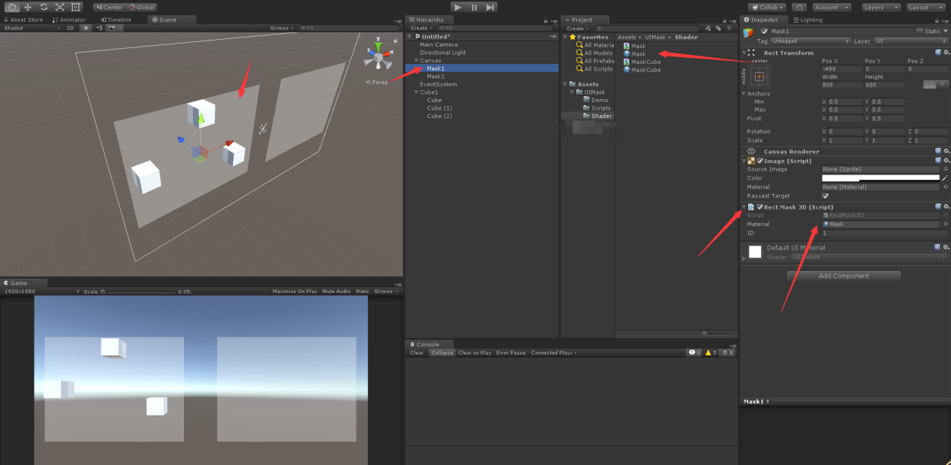

在ui遮罩上挂载此脚本RectMask3D和相应材质球Mask，作为mask遮罩。

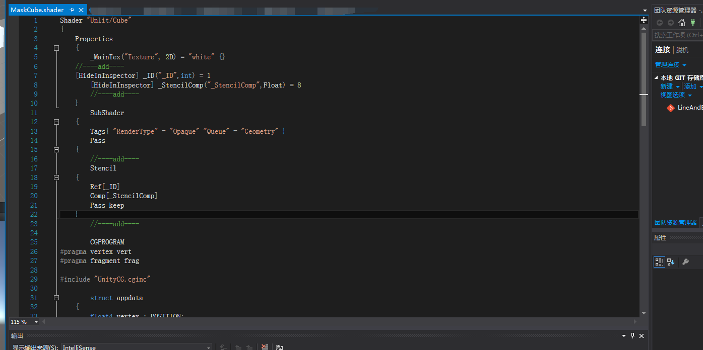

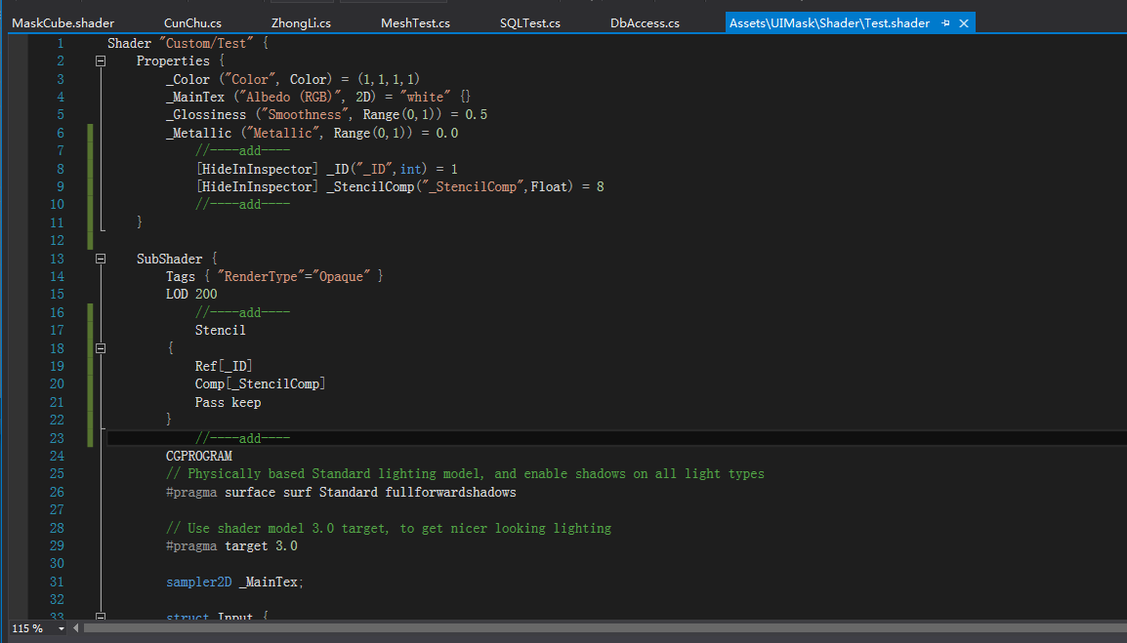

在被遮挡物体shader中加入//---add----部分，此图为两个例子。

被遮挡物体挂载脚本RectItem3D，枚举选择equal

